ÖDEV: HİDROLİK DENEY SETİ TASARIMI
Konu: Laboratuvar için Basınç Kayıpları Ölçüm Cihazı Tasarlamak.
Sizden Beklenen 3 Temel Madde:
- Dijital Şematik Tasarım:
  - Tasarımınızın akış şemasını bilgisayar ortamında çiziniz (El çizimi kabul edilmemektedir).
  - Sistem; pompa, tank ve boru hattı bağlantılarını net bir şekilde göstermelidir.
- Problem Tespiti ve Çözümü:
  - Mevcut cihazlardaki bir eksikliği (Örn: Okuma zorluğu, pahalılık, yer kaplama vb.) belirleyiniz.
  - Kendi tasarımınızda bu sorunu nasıl giderdiğinizi 1-2 cümle ile açıklayınız.
- Çeşitlilik ve Maliyet:
  - Sistem üzerinde mutlaka farklı çapta borular ve farklı tipte vanalar/dirsekler kullanarak zengin bir ölçüm imkanı sununuz.
  - Tasarımın maliyetini düşürmek için seçtiğiniz yöntemi (Malzeme seçimi, teknoloji vb.) belirtiniz.



AKIŞKANLAR MEKANİĞİ LABORATUVARI TASARIM ÖDEVİ

AD SOYAD: ABDULLAH CANDAR
ÖĞRENCİ NO:190210005
BORU KAYIPLARI DENEYİ TASARIM ÖDEVİ

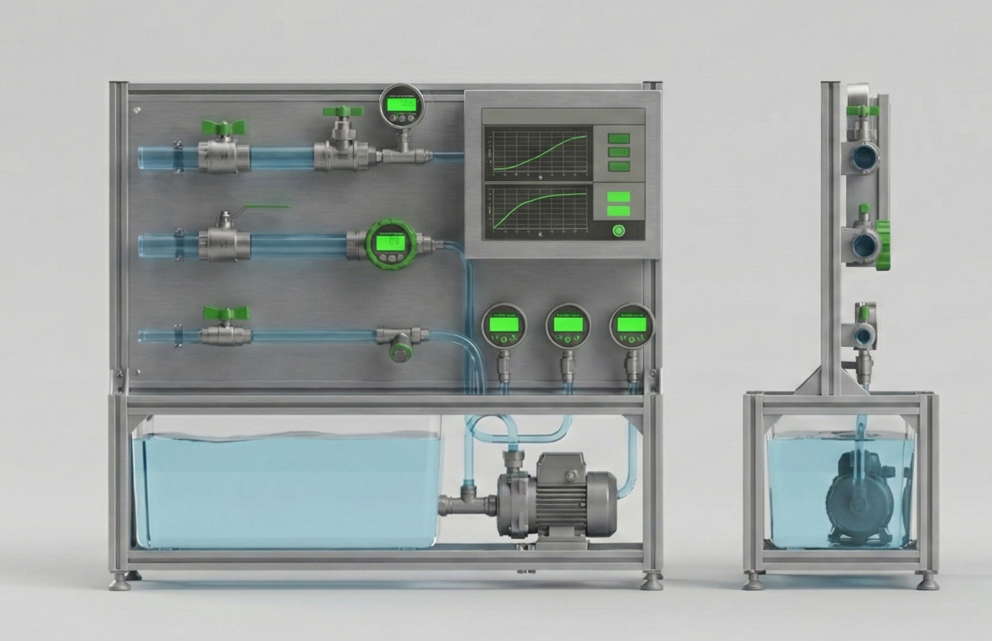
Çizim1. Deney Düzeneği Tasarımı
1. Sistemin Genel Çalışma Prensibi: Bu sistem, "Kapalı Devre" mantığıyla çalışan bir test ünitesidir. Temel amacı, bir boru hattı içerisinden geçen akışkanın, boru yüzeyindeki sürtünme veya dirsek/vana gibi engeller nedeniyle ne kadar enerji (basınç) kaybettiğini ölçmektir.
2. Adım Adım İşleyiş:
- Emiş ve Basınçlandırma: Sistem, alt kısımdaki rezervuar tankından suyu alır. Santrifüj pompa, suyu belirli bir basınçla (bar) emerek üst dağıtım hattına gönderir.
- Test Hattı Seçimi: Su, sistemin üst kısmındaki farklı çaplardaki paralel borulardan birine yönlendirilir. Kullanıcı, ilgili vanaları açarak suyun hangi borudan geçeceğini (ince boru, kalın boru veya pürüzlü boru) seçer.
- Sürtünme ve Kayıp Oluşumu: Su boru içinde ilerlerken sürtünmeye maruz kalır. Bu sürtünme suyun enerjisini (basıncını) düşürür.
- Ölçüm ve Veri Toplama: Borunun girişine ve çıkışına yerleştirilen Ultrasonik Sensörler, suya temas etmeden (dışarıdan) debiyi ve basınç farkını okur. İki nokta arasındaki fark, bize "Yük Kaybını" verir.
- Dönüş: Ölçümü tamamlanan su, devreyi tamamlayarak tekrar alt tanka dökülür ve döngü sürekli devam eder.

3. Teknik ve Eğitsel Özellikler:
- Temassız Ölçüm Teknolojisi: Diğer sistemlerden farklı olarak bu tasarımda boruyu kesip araya sayaç takılmaz. Sensörler borunun dışına yapışır (Clamp-on). Bu sayede akış bozulmaz ve %100 laminer/türbülanslı akış ayrımı net yapılır.
- Dinamik Debi Kontrolü: Pompanın devri ayarlanabilir olduğu için, öğrenciler suyun hızını artırıp azalttığında basınç kaybının nasıl değiştiğini grafiksel olarak görebilirler.
Maliyet: Cihazın gövdesi pahalı metal saclar yerine, sanayi tipi sertleştirilmiş plastik profillerden tasarlanarak üretim maliyeti düşürülmüştür.

